TECNICATURA UNIVERSITARIA EN PROGRAMACION
Laboratorio de Computación II - Ciclo lectivo 2024

Características del Práctico : Excepciones en Java

Unidad | 3
Tema | Excepciones en Java
Resultados de Aprendizajes | RA1: Domina el sistema de excepciones Java, lanzamiento captura,  RA2: Domina la creación de tipos propios de excepciones.
Objetivo | El objetivo de este trabajo práctico es que los estudiantes adquieran un entendimiento del sistema de excepciones provisto por Java y puedan aplicarlo a sus propios desarrollos.
Requisitos técnicos | Codificar una solución básica en Java.
Fecha de inicio | Abril de 2024 -
Fecha de entrega: | Abril de 2024
Modalidad de entrega : | Adjuntar el trabajo en formato Word al link correspondiente en el aula virtual.
Comisiones | Comisiones: Mañana y tarde
Modalidad del Trabajo Práctico | Desarrollo Grupal – Entrega en aula virtual
Conclusiones:

Los estudiantes deben resumir lo que aprendieron durante la realización del trabajo práctico y destacar cómo el manejo de excepciones en Java permite un mejor seguimiento de la ejecución de la aplicación, como así también el manejo de errores y situaciones anómalas.

Forma de Presentación | El trabajo debe presentarse en el link correspondiente al trabajo práctico alojado en el aula virtual.
Tipo de Evaluación | Formativa - Grupal
Modalidad de Evaluación | Se establece una sumatoria de cada ítem y se determina el porcentaje individual de cada uno. Posteriormente se establece la sumatoria de todos los ítems y se lo divide por la cantidad de los mismos para determinar en cuál de los valores de la escala se encuadra.
   | 100 | >70% | <50 %
  Lanzamiento de Excepciones
  Manejo de Excepciones
  Creación de tipos propios de excepciones
  RESULTADOS | Excelente | Satisfactorio | No Satisfactorio
Bibliografía | Effective Java 3rd Edición. Joshua Bloch. (2017)  Java: The Complete Reference, Twelfth Edition 12th Edición.  Herbert Schildt (2021)
Profesores responsables del TP.
  Apellido y nombre |  | Apellido y nombre
  Julio Monetti |  | Claudia Naveda

DESARROLLO

PARTE A

Ejercicio 1

Responda.
  - Cuál es el nombre en Java de la clase que define las excepciones ?
  - Cuál es el nombre en Java de la clase que representa las excepciones que se producen al invocar un método que pertenece a un objeto nulo ?
  - Qué información aporta el método printStackTrace en el manejo de excepciones ?

- El nombre de la clase que define las excepciones es ‘Throwable’.
- NullPointerException
- El método printStackTrace() proporciona información detallada sobre una excepción, incluyendo el nombre de la clase de la excepción, el mensaje de la excepción, la pila de llamadas, la causa y por último el historial de supresión.

Ejercicio 2

Como obtiene el mensaje perteneciente a una excepción ?. De un ejemplo de código donde se utilice este dato. A qué clase pertenece este método ?

Para obtener el mensaje correspondiente a una excepción se utiliza el método getMessage(), el cual pertenece a la clase ‘Throwable’.
Ejemplo:

try{
String nombre = null;
System.out.println(nombre.toUpperCase());
} catch (NullPointerException e){
String mensaje = e.getMessage();
System.out.println(“Mensaje de la excepción: “ + mensaje);
}

Ejercicio 3

Observe el siguiente fragmento de código
String aux = “hola”;
int aux2 = Integer.parseInt( aux );

Qué sucede al ejecutar el mismo ?
Modifíquelo para realizar manejo de excepciones. (resolución en el archivo Java)

Al ejecutar el código anterior, el programa se detiene lanzando una excepción del tipo “NumberFormatException”.

Ejercicio 4

Cree un programa en Java que produzca una IOException. Lance y maneje la excepción adecuadamente. (resolución en el archivo Java)

Ejercicio 5

Cree un método que capture al menos tres tipos de excepciones en forma anidada. (Cree también el método que las lanza). (resolución en el archivo Java)

Ejercicio 6

Investigue en Internet y copie un árbol de excepciones de Java. Documente al menos cuatro de ellas.

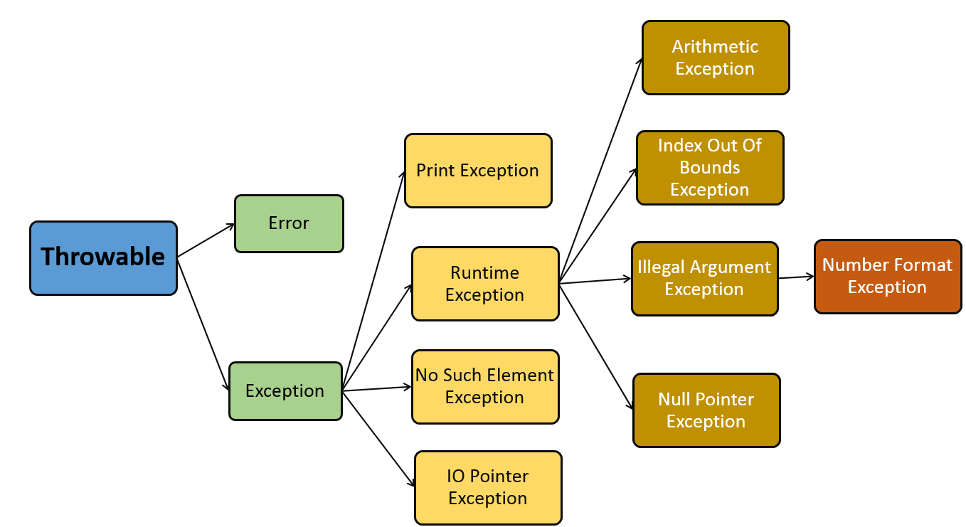

NoSuchElementException: es una excepción sin verificar que se lanza cuando se intenta acceder a un elemento que no existe dentro de una estructura de datos.

NumberFormatException: también es una excepción sin verificar que se lanza cuando se intenta convertir una cadena de texto a un tipo de dato numérico, como int, double, float o long, pero la cadena no tiene el formato correcto para representar un número válido.

PrintException: esta excepción se lanza cuando ocurre un error durante el proceso de impresión. Esto se puede dar debido a problemas con la impresora, o que el documento se encuentre dañado ,o bien, problemas con el código de impresión.

IndexOutOfBoundsException: se lanza cuando se intenta acceder a un elemento de una colección, como una matriz o una lista, utilizando un índice que está fuera del rango válido.

Ejercicio 7

Cree una jerarquía de excepciones de dos niveles. De ejemplos de usos de la misma.

Ejercicio 8

Qué muestra el siguiente programa ? (identifique la salida sin ejecutarlo)

public class Main {

public static int devuelveNumero(int num) {
try {
if (num % 2 == 0) {
throw new Exception("Lanzando excepcion");
}
return 1;
} catch (Exception ex) {
return 2;
} finally {
return 3;
}
}

public static void main(String[] args) {
System.out.println(devuelveNumero(1));
}

}

El método ‘devuelveNumero(int num)’ recibe un número entero como parámetro. Si se trata de un número impar, entonces no se cumple la condición de la sentencia ‘if’ y no se lanza la excepción, y el programa debería devolver el número 1 debido a la línea de código ‘return 1’. Si el número que recibe como parámetro es par, entonces se lanza una excepción la cual es atrapada por la clausula ‘catch’, y el método devuelve el número 2. Luego entra en el bloque correspondiente a la clausula ‘finally’, el cual se ejecuta siempre, ya sea que se lanzó la excepción o no. Por lo tanto, como dentro de su código se encuentra la línea ‘return 3’ esto significa que el método siempre va a devolver el número 3 sin importar que existan otras expresiones ‘return’.

PARTE B

Ejercicio 1

Cree un programa que lance una ArithmeticException.

Ejercicio 2

Codifique la siguiente aplicación

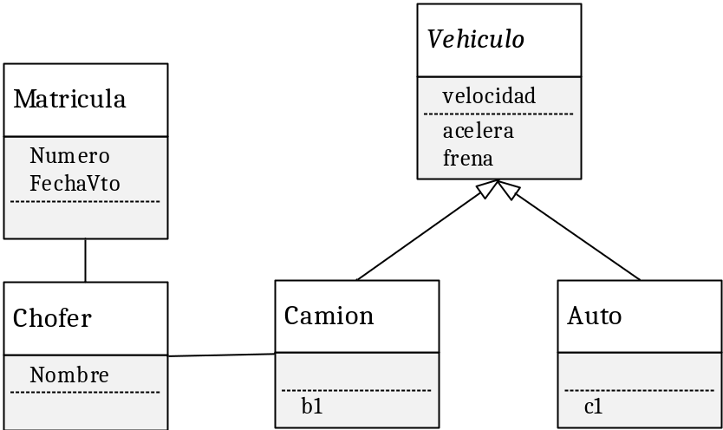

El método acelera lanza una excepción de tipo miException si alguno de los vehículos intenta acelerar a más de 120km/h. Agregar a esta clase la funcionalidad necesaria para mostrar por pantalla el nombre del objeto/clase que la produce (Auto o Camion).
Al crear un chofer, se debe lanzar una excepción matriculaVencidaException si la matrícula está vencida.

Ejercicio 3

Cree un programa que genere un número aleatorio e indique si el número generado es par o impar. El programa utilizará para ello el lanzamiento de una excepción.

Ejercicio 4

Cree un programa que lance una excepción a través de una pila de llamada de métodos de longitud cuatro. El último método debe manejar la excepción. Imprima la pila de llamadas.

